Міністерство освіти і науки України
Національний технічний університет України
“Київський політехнічний інститут ім. Ігоря Сікорського”

Факультет прикладної математики
Кафедра спеціалізованих комп’ютерних систем

Лабораторна робота № 1
з дисципліни «Бази даних і засоби управління»
«Ознайомлення з базовими операціями СУБД PostgreSQL»

Виконав:
студент групи КВ-74
Мережко Іван Петрович

Перевірив:
_________________
_________________
_________________

Завдання роботи полягає у наступному:
- Ознайомитись із інструментарієм PostgreSQL та pgAdmin 4.
- Розробити модель «сутність-зв’язок» предметної галузі, обраної
студентом самостійно, відповідно до пункту «Вимоги до ER-моделі».
- Перетворити розроблену модель у схему бази даних (таблиці) PostgreSQL
та внести декілька рядків даних у кожну з таблиць засобами pgAdmin 4.

Концептуальна модель учбової предметної області
"Магазин"
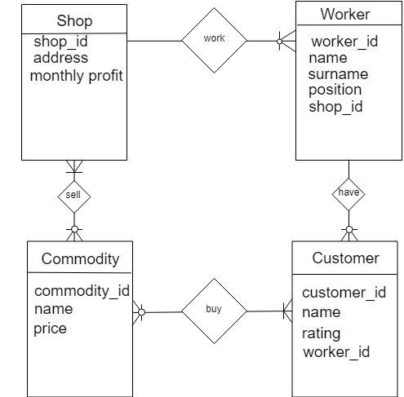

Опис структури БД “Магазин”

Відношення | Атрибут | Тип(Розмір)
Shop (вміщує інформацію про магазин) | shop_id – унікальний ID магазина в БД  address – адрес магазину  montly_profit – місячний прибуток | Числовий  Текстовий(30)  Числовий
Worker (вміщує інформацію про працівника магазина ) | worker_id – унікальний ID працывника в БД  name – ім’я працівника  surname –прізвище працівника  postion - посада  shop_id – ID магазина де працює працівник | Числовий  Текстовий(30)  Текстовий(30)  Текстовий(30)  Числовий
Customer (вміщує інформацію про покупця) | customer_id – унікальний ID покупця  name – имя покупця  rating – рейтинг покупця  worker_id - ID працівника який працює с данним покупцем | Числовий  Текстовий(30)  Числовий  Числовий
Commodity (вміщує інформацію про товар) | commodity_id – унікальний ID товара  name – назва товара  price – ціна товара | Числовий  Текстовий(30)  Числовий  Числовий
Assortment(вміщує інформацію магазин та товар в цьому магазині) | assortment_id – унікальний ID ассортименту  shop_id – ID магазину  commodity_id – ID товара | Числовий  Числовий  Числовий
Order(вміщує інформацію про заказ) | order_id – унікальний ID заказу  customer_id – ID замовнику  assortment_id – ID ассортименту | Числовий  Числовий  Числовий

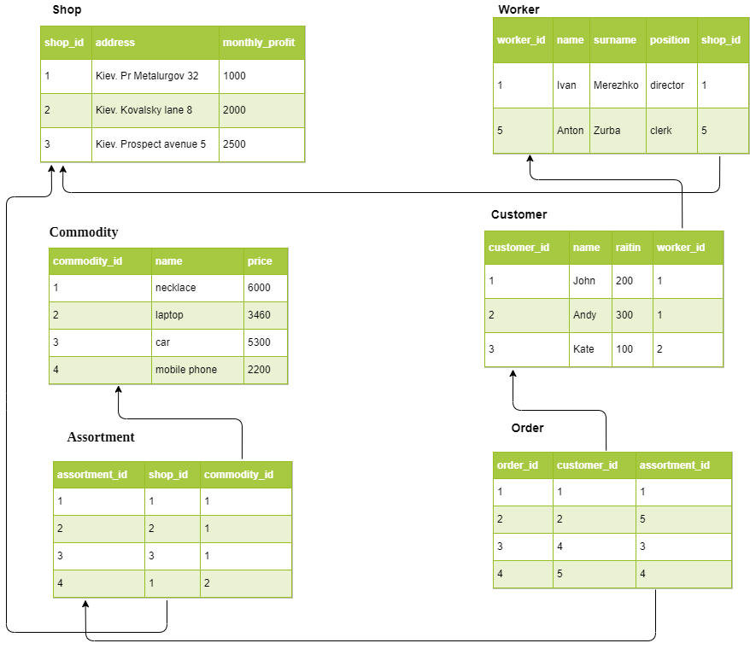
Структура БД “Магазин”

Фотографії таблиць з БД

